10dBi轨道天线  VA-910V | 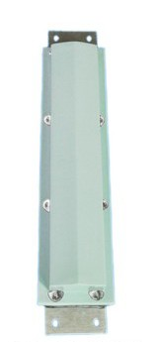

产品特性：

1.天线增益10dBi;
2.外壳坚固耐用，适合特殊环境安装；
3.安装与铁路轨道枕木之间，识别车辆箱号；

产品参数：

产品型号 | VA-910V
电 气 性 能
频率范围 (MHz) | 902-928
极化 | 垂直/水平
带宽 | 26
增益(dBi) | 10
前后比 | ≥20
阻抗(Ω) | 50
电压驻波比 | ≤1.5
波瓣宽度-° | Hor:30° Ver:120°
功率(W) | 50
防雷 | 直流接地
机 械 性 能
接头 | SMA母-female
接头位置 | 底部/侧边
天线尺寸(mm) | 700x150x90
净重(kg) | 4.5
抗风强度 | 60
辐射材料 | 铜
颜色 | 淡蓝
机械温度(℃) | -40～55
支撑杆直径 | Ф35~50

